Название предмета | Алгебра
Класс | 9
УМК (название учебника, автор, год издания) | Алгебра 9 класс Авт.: А.Г. Мордкович, М.: Мнемозина -2013
Уровень обучения | базовый
Тема урока | Сумма первых п членов  геометрической прогрессии
Общее количество часов, отведенное на изучение темы | 6
Место урока в системе уроков по теме | 4 урок по теме. Урок закрепления и применений знаний в новых условиях.
Цель урока | ввести понятие суммы геометрической прогрессии; вывести формулу суммы геометрической прогрессии, совершенствовать навыки решения задач.
Задачи урока | Общеобразовательные: расширить и углубить знания о числовых последовательностях, в ввести понятие суммы геометрической прогрессии; вывести формулу суммы геометрической прогрессии, совершенствовать навыки решения задач., показать практическое применение формулы суммы геометрической прогрессии при решении задач.  Развивающие: развитие аналитического мышления; познавательной активности мышления, умения работать с текстовой, графической информацией через использование задач моделирующих жизненные ситуации  Воспитательные: формирование умения работать в группе.
Планируемые результаты | Учащиеся научатся:  выводить формулу суммы геометрической прогрессии; решать задачи с использованием этой формулы.  -рассматривать примеры из реальной жизни,иллюстрирующие изменение в геометрической прогрессии  - умение аргументировать и обосновывать собственную позицию, уважать разные точки зрения;  - умение работать в группах, индивидуально
Техническое обеспечение урока | мультимедиапроектор, презентация по теме урока
Дополнительное методическое и дидактическое обеспечение урока (возможны ссылки на интернет-ресурсы) | А.Г. Мордкович Алгебра . 9 класс.: В двух частях: Учеб. для общеобразовательных учреждений.-5-е изд. – М.: Мнемозина, 2013,  http://interneturok.ru/algebra/9-klass/algebra-9-klass-a-g-mordkovich; http://problems.ru/; https://math-oge.sdamgia.ru/

Содержание.
Урок 4
Сумма первых п членов
геометрической прогрессии
Ход урока
I. Организационный момент. Мотивация учебной деятельности.
II. Актуализация знаний обучающихся.
- Устная работа.
1. Является ли геометрической прогрессией последовательность 5, 15, 45, 135.
2. Назовите два предыдущих и два последующих члена геометрической прогрессии, знаменатель которой равен 9.
…, …, 81, … .
3. (b_{п}) – геометрическая прогрессия.
а₂ = 7; а₇ = –224, q⁵ = –32.
а₁ – ? а₈ – ?
4. Какая из точек, отмеченных на координатной прямой, соответствует числу 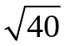.
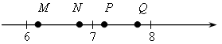
5. Какая из прямых не пересекает график функции у = 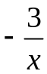?
1) у = 4; 2) у = –4х; 3) х = –2; 4) у = 2х.
.
2. Работа у доски по карточкам (4 обучающихся).
Работают вместе с учителем, если возникает необходимость.
Карточка 1.
Найдите сумму первых четырех членов геометрической прогрессии (b_{п}), в которой b₁ = 6, b₄ = 24, q > 0.
Карточка 2.
Найдите сумму пяти первых членов геометрической прогрессии (b_{п}), в которой b₂ = 4, b₄ = 36, q < 0.
Карточка 3.
Найдите первый член геометрической прогрессии, в которой S₄ = 65, q = .
Карточка 4.
Найдите первый член геометрической прогрессии, в которой S₈ = 765, q = 2.
3. Проверочная работа (остальные обучающиеся).
Вариант I Вариант II
Рассматривается геометрическая прогрессия, заданная формулой п-го члена:
b_{п} = 16 · 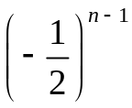 с_{п} = 27 · 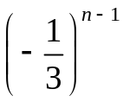
а) Найдите сумму ее первых пяти членов.
б) Найдите сумму ее первых п членов.
в) Сколько надо сложить последовательных членов этой прогрессии, начиная с первого, чтобы получить сумму, равную
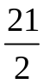? 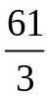?
III. Решение упражнений.
№ 17.49 (а; б).
а) Слагаемые в данной сумме составляют геометрическую прогрессию со знаменателем х. Так как х ≠ 1, то можно «свернуть» эту сумму, воспользовавшись формулой суммы геометрической прогрессии:
х + х² + х³ + … + х⁵⁰ = 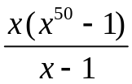.
б) Слагаемые образуют арифметическую прогрессию, разность которой равна х. Поэтому
х + 2х + 3х + … + 100х = 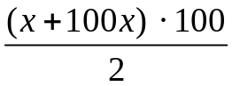= 5050х.

IV. Подведение итогов.
– Сформулировать определение геометрической прогрессии.
– Назвать формулу п числа геометрической прогрессии.
– Назвать формулу суммы первых членов геометрической прогрессии (q = 1, q ≠ 1).
– Сформулировать свойство геометрической прогрессии.
Домашнее задание.
П. 17 (п 3,4) № 17.47 (а) и № 17.39 (а)

Методическая информация
Класс | 9
УМК | учебник «Алгебра 9» в 2 ч., А.Г. Мордкович и П.В. Семенов
Уровень обучения | базовый
Тема урока | Характеристическое свойство  геометрической прогрессии
Общее количество часов, отведённое на изучение новой темы | 6
Место урока в системе уроков по теме | 5 урок по теме. Урок изучения нового материала и систематизации знаний по теме.
Тип урока: | Комбинированный
Цель урока: | закрепить в ходе упражнений знание формул n-го члена геометрической прогрессии и суммы членов конечной геометрической прогрессии; доказать теорему, выражающую характеристическое свойство геометрической прогрессии; научить учащихся применять характеристическое свойство геометрической прогрессии при решении задач.
Задачи урока | образовательная: научиться систематизировать полученную информацию, ввести основные понятия статистики: размах, мода и среднее значение; на конкретных примерах рассмотреть алгоритм нахождения указанных понятий; научиться стоить многоугольники распределения данных и полигоны частот и частот в %;  развивающая: развивать способность обобщать, замечать закономерности; анализировать структурированную информацию;  воспитывающая: воспитывать внимание, аккуратность.
Планируемые результаты | Учащиеся научатся:  - находить размах, моду и среднее значение данных измерений;  - анализировать имеющуюся информацию;  - представлять данные измерений и результаты их обработки в виде полигонов распределения данных и частот.  Учащиеся получат возможность научиться составлять паспорт данных.
Техническое обеспечение урока | Персональный компьютер, мультимедийное оборудование, презентация по теме урока, принтер
Дополнительное методическое и дидактическое обеспечение урока | - А.Г. Мордкович Алгебра . 9 класс.: В двух частях: Учеб. для общеобразовательных учреждений.-5-е изд. – М.: Мнемозина, 2013,  - И.С. Петраков «Математика для любознательных». Москва «Просвещение», 2000г.  - Я.И. Перельман «Занимательная алгебра».  - http://images.yandex.ru/
Содержание.
У р о к 5
Характеристическое свойство
геометрической прогрессии
Ход урока
I. Организационный момент. Мотивация учебной деятельности.
Проверка домашнего задания.
1. Двое учащихся решают на доске № 17.47 (а) и № 17.39 (а) из домашнего задания.
2. Учитель выборочно проверяет домашние работы у некоторых учащихся.
II. Актуализация знаний обучающихся.
2. Устная работа.
а) b₁ = 2; q = 3. Найти b₄.
б) 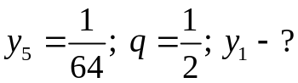
в) b₃ = 12; b₅ = 48; q –?
г) Для каждого неравенства укажите множество его решений.
А) х² + 16 < х; Б) х² – 16 < 0; В) х² – 16 > 0.
1) ; 2) (–∞; –4) (4; +∞); 3) (–4; 4).
д) Упростите: 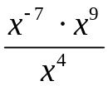.
е) Последовательность задана условием: с₁ = 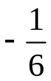; с_{п + 1} = 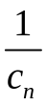; с₈ –?
или

3. Решить устно № 17.13 (а); № 17.6 (б); № 17.7 (а; в); № 17.25 (а; в).

III. Изучение нового материала.
1. Проводим доказательство теоремы, выражающей характеристическое свойство геометрической прогрессии; записываем вывод:
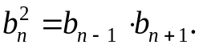
2. Выполним преобразования равенства
Число 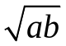 называют средним геометрическим чисел а и b.
Таким образом, последнее равенство означает, что модуль любого члена геометрической прогрессии равен среднему геометрическому предыдущего и последующего членов.
3. Рассмотреть решение примера 11 на с.178 учебника. При каком значении х числа10х+7, 4х+6, 2х+3 образуют геометрическую прогрессию?
IV. Выполнение упражнений.
1. Решить № 17.31 (а; б) с комментированием на месте.
а) b2 = 4; b4 = 16; b3 = 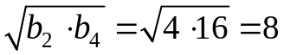 (b3 > 0).
b3 = 8; q = b3 : b2 = 8 : 4 = 2; q = 2.
б) b5 = 12; b7 = 3; по условию b6 < 0, тогда
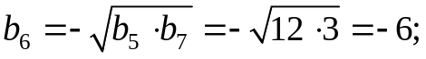 q = b7 : b6 = 3 : (–6) = 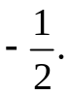
О т в е т: а) 2; 8; б) 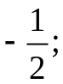 –6.
2. Решить № 17.34 на доске и в тетрадях. Согласно характеристическому свойству
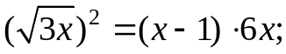 3х = 6х2 – 6х; 6х2 – 9х = 0; 3х(2х – 3) = 0; 3х = 0 или 2х – 3 = 0; х = 0 или х = 1,5.
Подставляя х = 0 в заданные выражения х – 1, 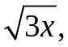 6х, находим соответственно –1; 0; 0 – это не геометрическая прогрессия.
Подставляя х = 1,5 в заданные выражения находим 0,5; 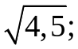 9 – это конечная геометрическая прогрессия со знаменателем 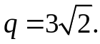
О т в е т: 1,5.
3. Самостоятельно решить № 17.33 (с проверкой).
Согласно характеристическому свойству (3у)2 = –81 ⋅ (–1); 9у2 = 81;
у2 = 9; у1 = –3; у2 = 3.
О т в е т: –3; 3.
4. Решить № 17.43 на доске и в тетрадях.
1; b2; b3; b4; 81. Отсюда b1 = 1; b5 = 81; найдем q.
b5 = b1 ⋅ q4; 81 = 1 ⋅ q4; q4 = 34 или q4 = (–3)4;
тогда q = 3 или q = –3.
1) Если q = 3, то 1; 3; 9; 27; 81.
2) Если q = –3, то 1; –3; 9; –27; 81.
О т в е т: 1; 3; 9; 27; 81 или 1; –3; 9; –27; 81.
5. Решить № 17.29 (в; г). Решение № 17.29 (г) объясняет учитель.
в) b3 = 1; b5 =  (q > 0). Найти S5.
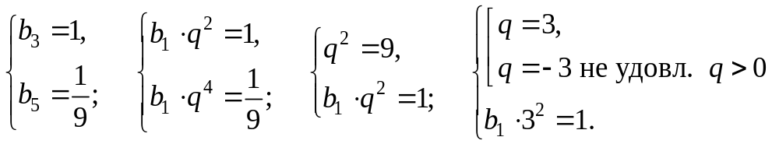
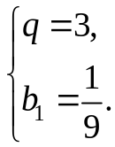
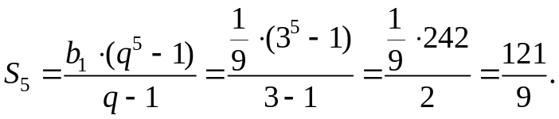
г) 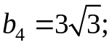 b7 = 27. Найти S5.
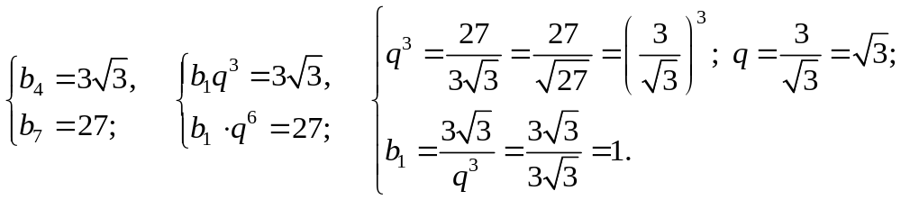
Найдем b5 = b4 ⋅ q = 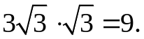 Применим формулу (II).
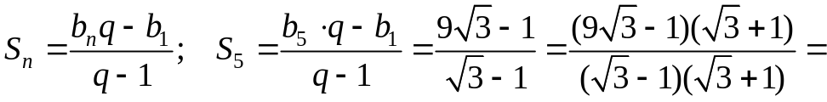
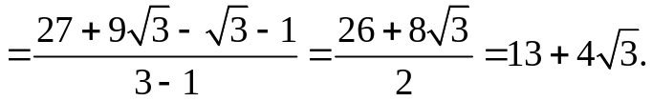
О т в е т: в) 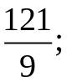 г) 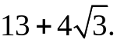
6. Решить № 17.29 (а) самостоятельно.
V. Итог урока. Рефлексия.
Какой отметкой Вы бы оценили деятельность учителя на уроке?
Какую оценку Вы поставите за урок себе?

Домашнее задание: изучить материал на с. 177–180 учебника; решить № 17.31 (в; г); № 17.32, № 17.23; № 17.29 (б).

Название предмета | Алгебра
Класс | 9
УМК (название учебника, автор, год издания) | Алгебра 9 класс Авт.: А.Г. Мордкович, М.: Мнемозина -2013
Уровень обучения | базовый
Тема урока | Прогрессии и банковские расчеты
Общее количество часов, отведенное на изучение темы | 6
Место урока в системе уроков по теме | 6 урок по теме. Урок изучения нового материала
Цель урока | познакомить обучающихся с понятием простого и сложного процентов; совершенствовать умения выполнять процентные расчеты. учить решать более сложные задачи, связанные с геометрической прогрессией.
Задачи урока  - . | Общеобразовательные: познакомить обучающихся с понятием простого и сложного процентов; совершенствовать умения выполнять процентные расчеты. учить решать более сложные задачи, связанные с геометрической прогрессией.  формирование умения переносить знания в новую ситуацию  Развивающие: развитие аналитического мышления; познавательной активности мышления, умения работать с текстовой, графической информацией через использование задач моделирующих жизненные ситуации  Воспитательные: формирование умения работать в группе.
Планируемые результаты | Учащиеся научатся:  решать задачи с использованием понятий и формул геометрической прогрессии  -рассматривать примеры из реальной жизни,иллюстрирующие изменение в геометрической прогрессии  - овладевать основными алгоритмическими приемами применения геометрической прогрессии при решении задач на банковские проценты;  - аргументировать и обосновывать собственную позицию, уважать разные точки зрения;  - работать в группах, индивидуально
Техническое обеспечение урока | мультимедиапроектор, презентация по теме урока
Дополнительное методическое и дидактическое обеспечение урока (возможны ссылки на интернет-ресурсы) | А.Г. Мордкович Алгебра . 9 класс.: В двух частях: Учеб. для общеобразовательных учреждений.-5-е изд. – М.: Мнемозина, 2013,  http://interneturok.ru/algebra/9-klass/algebra-9-klass-a-g-mordkovich; http://problems.ru/; https://math-oge.sdamgia.ru/

Урок 6
Прогрессии и банковские расчеты
Ход урока
- Организационный момент.
Самоопределение. Мотивация учебной деятельности учащихся
- Добрый день.
- Как вы понимаете слова:
«Хоть выйди ты не в белый свет,
А в поле за околицей,-
Пока идешь за кем-то вслед,
Дорога не запомнится.
Зато, куда б ты ни попал
И по какой распутице,
Дорога та, что сам искал,
Вовек не позабудется» Н. Рыленков?
- Если вы готовы проявить настойчивость, старание и и самостоятельность в добывании знаний, мы можем приступить к работе.
II. Актуализация знаний обучающихся.
Устная работа.
1. Является ли геометрической прогрессией последовательность 5, 15, 45, 135.
2. Назовите два предыдущих и два последующих члена геометрической прогрессии, знаменатель которой равен 9.
…, …, 81, … .
3. (b_{п}) – геометрическая прогрессия.
а₂ = 7; а₇ = –224, q⁵ = –32.
а₁ – ? а₈ – ?
4. Какая из точек, отмеченных на координатной прямой, соответствует числу .
5. Какая из прямых не пересекает график функции у = ?
1) у = 4; 2) у = –4х; 3) х = –2; 4) у = 2х.

Проверка домашнего задания – фронтально. № 17.31 (в; г); № 17.32, № 17.23; № 17.29 (б).
III. Изучение нового материала.
1. а) Повторить определение процента.
б) Вспомнить, как проценты выражаются десятичными дробями:
1 % – это 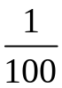 или 0,01;
25 % – это 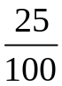 или 0,25;
4 % – это 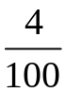 или 0,04;
0,3 % – это 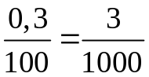 или 0,003;
106 % – это 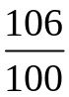 или 1,06.
в) Выполнить устно № 636 (а; г).
г) Вспомнить типы задач: процент от числа, число по его проценту.
2. Разобрать примеры стр. 180-181 учебника. (Это задачи реального содержания, в ходе решения которых принимаются две различные схемы начисления процентов.)
Формула простых процентов | Формула сложных процентов
b = а ± 0,01ра = а (1 ± 0,01р). | 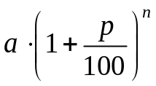,  а – первоначальное значение  величины;  р – количество процентов;  п – количество промежутков  времени.
IV. Закрепление изученного материала.
№ 637 (а; б) из учебника Дорофеева
а) 20 % это 0,2, то повышение цены а (р.) на 20 % означает ее увеличение на 0,2а, то есть новая цена альбома а + 0,2а = 1,2а.
Дополнительный вопрос: во сколько раз новая цена больше прежней?
б) Если прежняя цена а р. составляет 100 %, то новая цена составляет 100 % – 65 % = 35 % от прежней и равна 0,35а.
№ 734, № 688.
№ 688.
Плата за завтраки увеличивается в арифметической прогрессии:
а₁ = 240, d = 240 · 0,02 = 4,8.
а) Декабрь: сентябрь – а₁;
октябрь – а₂;
ноябрь – а₃;
декабрь – а₄.
а₄ = 240 · 4,8 · 3 = 254,4 (р.)
б) S₄ = 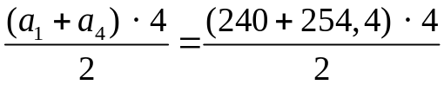= 988,8 (р.)
№ 17.35 самостоятельно
V. Подведение итогов.
VI. Рефлексия учебной деятельности
– О чем задумались сегодня, работая над предложенным материалом?
– Какие практические навыки приобрели?
– Мое настроение после урока…

Домашнее задание.
подготовиться к контрольной работе, повторив материал § 16 и § 17; решить № 16.23 (б; в); № 16.34 (а; б); № 16.45; № 17.18 (а; в); № 17.26 (б).

